ЗАДАНИЕ
НА ВЫПОЛНЕНИЕ РАБОТ ПО РАЗРАБОТКЕ ДИЗАЙН-ПРОЕКТА
«БЛАГОУСТРОЙСТВО ДВОРОВОЙ ТЕРРИТОРИИ»
с.Охтеурье, ул. Школьная, 2.

№ п/п | Перечень основных требований | Содержание требований
1 | 2 | 3
1 | Заказчик | Администрация сельского поселения Ваховск
2 | Наименование объекта | Благоустройство общественной территории с.Охтеурье (ул. Школьная, 2).
3 | Основание для подготовки дизайн-проекта | - Федеральный проект Студенческая лига жилищно-коммунального хозяйства «Городские реновации»  - Дорожная карта по реализации приоритетного проекта «Формирование комфортной городской среды» на территории Ханты-Мансийского автономного округа-Югры
4 | Вид работ | Изготовление презентационных материалов
5 | Источник финансирования | Окружной бюджет Ханты-Мансийского автономного округа-Югры.  Бюджетные средства муниципального образования Сельское поселение Ваховск.
6 | Исходные данные | Схема благоустройства территории с.Охтеурье
7 | Требования к проекту | Разработать презентационные материалы включающие листы с различным наполнением и сложностью, определяемой объёмом проводимой работы (исследования, поэтапная демонстрация проектных предложений, концептуальная визуализация, общее стилевое и графическое оформление). В Дизайн-проекте должна быть понятна отражена концепция благоустройства объекта
8 | Основные технические требования | Состав материалов:  - Обложка с названием  - Содержание  - Анализ существующей ситуации  - Проект предложение «Благоустройство общественной территории с.Охтеурье, ул. Школьная, 2». в 3-х вариациях  - Существующая ситуация  - Ситуационная схема  - Схема дендроплана  - Планировочные решения  - Обоснование выбора:  - малых архитектурных форм с приведением технико-экономические показателей  - наружного освещения с приведением технико-экономических показателей  - зеленых насаждений с описанием выбранных растений  - тротуаров, пешеходных дорожек с описанием мощения  - цветового решения  - Визуализация (10 видовых точек) в 3-х вариациях  - Завершающий слайд
9 | Требования к оформлению и сдаче дизайн - проекта | - Дизайн-проект передается Заказчику в электронном виде (формат .pdf)  - Дизайн-проект – 3 экземпляра на бумажном носителе формата А3
10 | Срок поставки проектной продукции

Обустройство общественной территории в с. Охтеурье.  Установка детской площадки по ул. Школьная, 2 | Планируемая площадь благоустройства: S≈300 кв.м.  Планируемые элементы сквера:  Скамья парковая металлическая  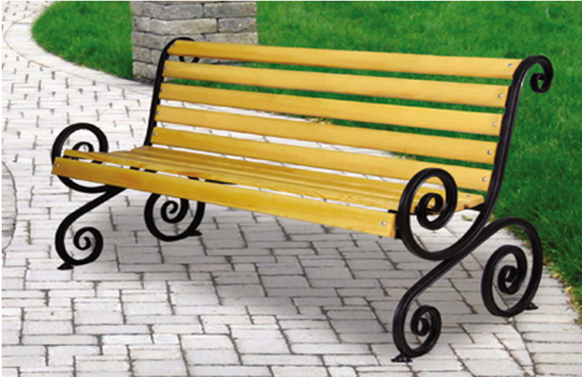  Габариты:  Длина: не менее – 1800 мм.  Ширина: не менее – 555 мм.  Высота: не менее – 745 мм. не более – 785 мм.  Урна металлическая    Габариты:  Длина: не менее – 450 мм. не более – 500 мм.  Ширина: не менее – 335 мм. не более – 400 мм.  Высота: не менее – 920 мм. не более – 980 мм.  Объем: не менее – 40 л. не более – 50 л.  Масса: не более – 15 кг.  Озеленение и устройство цветников:  ≈20кв.м.
 | 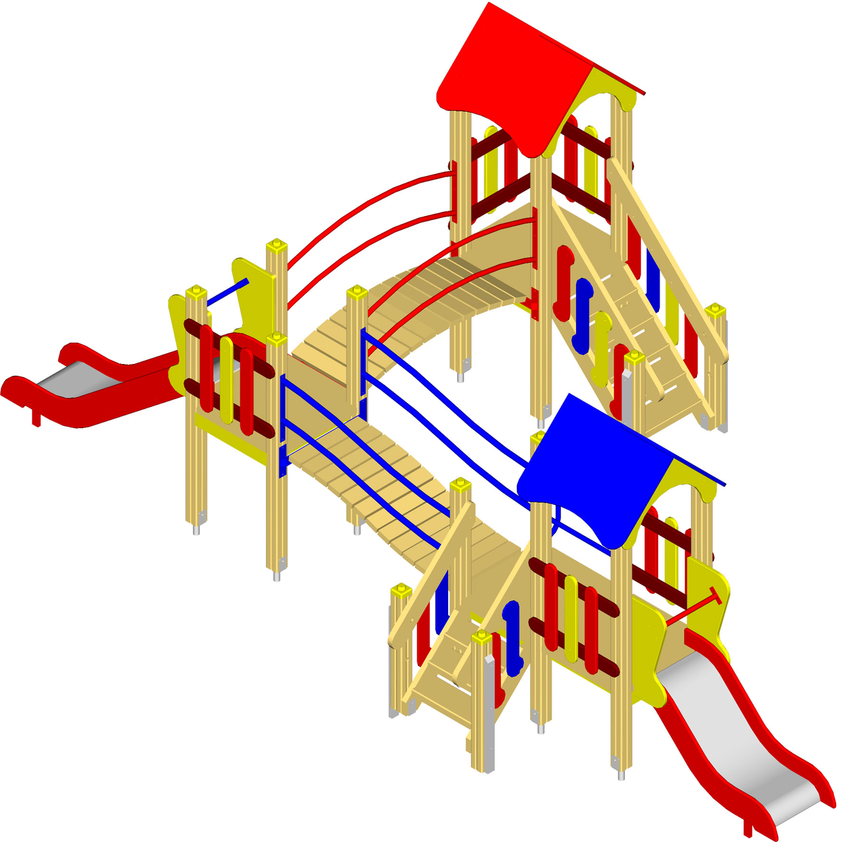
Размер: длина не менее - 6,8 м
Ширина не менее - 3,8 м
Высота не менее - 2,6 м
Функциональность: сочетаются спортивные и игровые элементы.
Эксплуатация: круглый год
 | 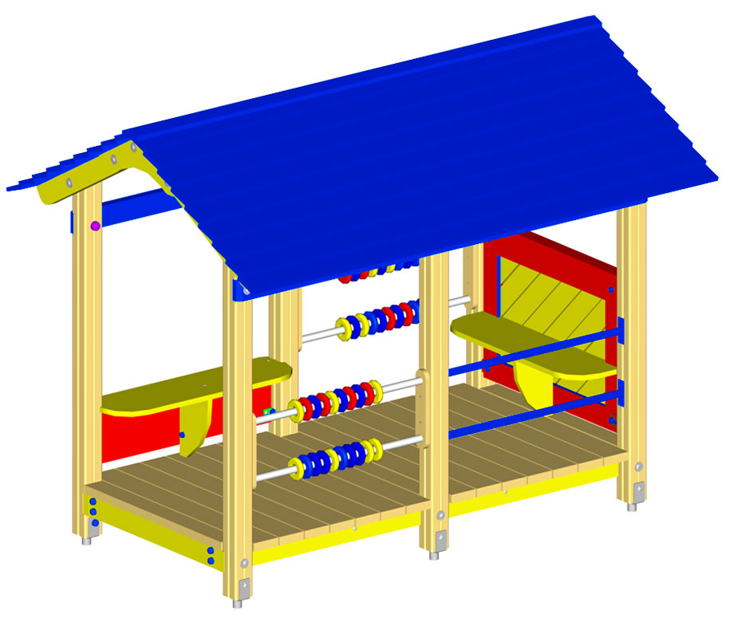
Размер:
длина не менее 2,5м
ширина не менее 1,7м
высота не менее 2,1м
Функциональность: предназначен для сюжетно-ролевых игр.
Эксплуатация – круглый год.
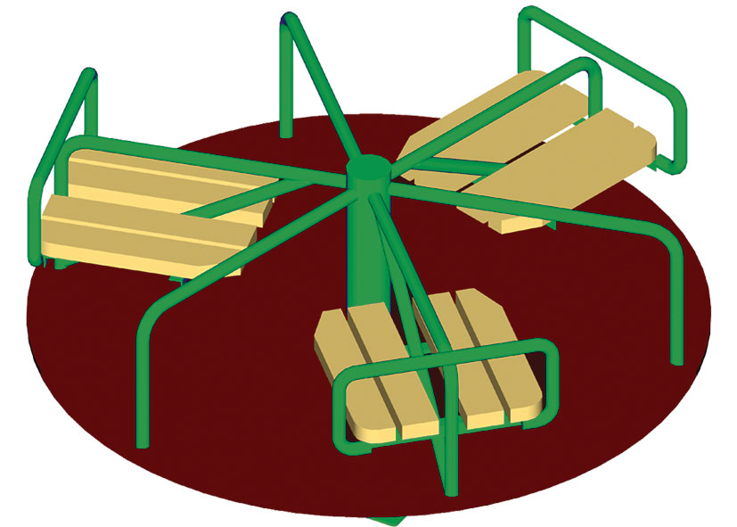

Размер: длина диаметра не менее 1,6;
Высота не менее 0,63
Эксплуатация – круглый год

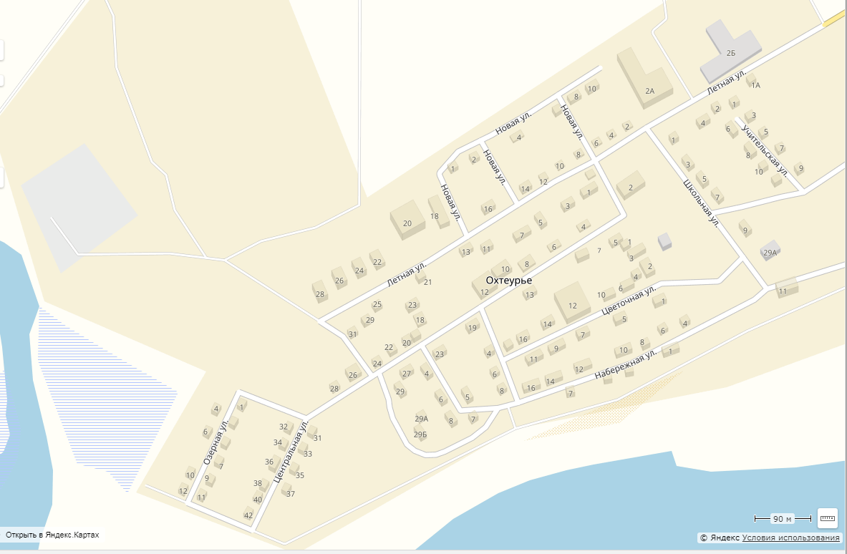
Ул. Школьная, 2
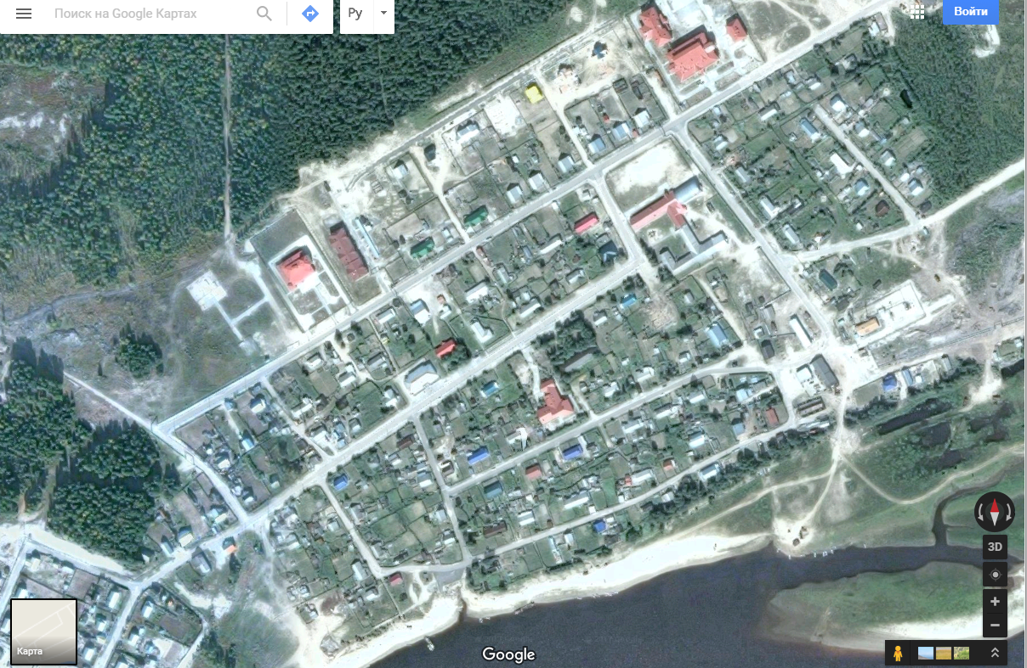
Ул. Школьная, 2

С.Охтеурье, ул.Школьная, 2
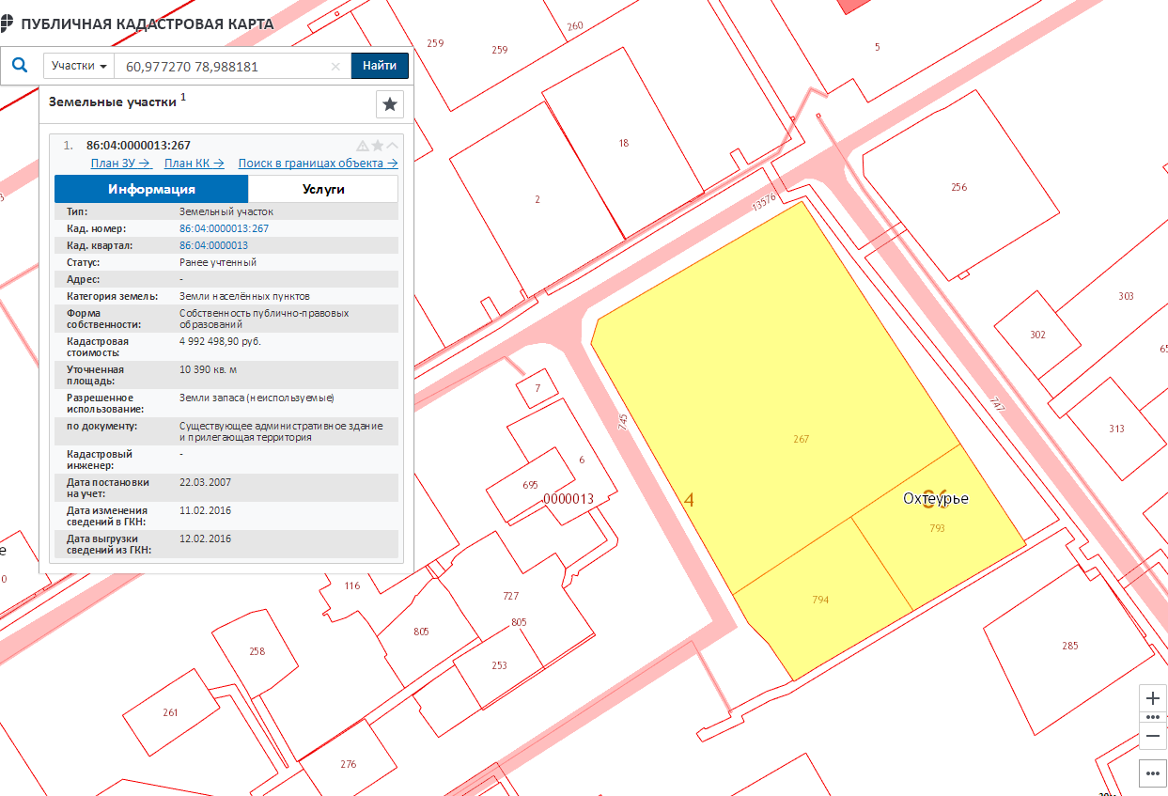
Место под площадку Школьная 2. 15*20 метров

